Solução do exercício 01
Na figura, próximo de cada arvore escreva os números 1, 2, 3, ..., correspondentes aos números de arvores tocadas por Pedro (a arvore indicada pela letra P recebe o numero 1, a próxima o numero 2, e assim por diante.) Como existem 12 arvoes na praça, na arvore indicada pela letra P estarão escritos os números 1, 13, 25, ... que são todos os números que deixam resto 1 quando dividido por 12. Dividindo 100 por 12, obtemos o quociente 8 e resto 4, isso é, 100 = 8 x 12 + 4. Daí vemos que na centésima vez, Pedro estará tocando a arvore que está 3 posições à frente daquela indicada por P.
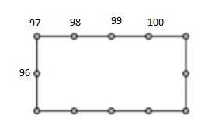
Solução do exercício 02
- Podemos ir simplesmente completando o tabuleiro até a coluna 9, como mostrado na figura. Mas, observando melhor, as casas amarelas estão distribuídas de modo que, a cada 4 colunas, a disposição dessas casas se repete. Portanto, a distribuição das casas amarelas na coluna 9 é a mesma da coluna 1, uma vez que 9 = 4 + 4 + 1. Além disso, observamos que os números escritos em linhas ímpares, a partir da coluna 4, são obtidos somando-se 7 aos respectivos números escritos na mesma linha e na quarta coluna anterior. Consequentemente, o maior número que Joana escreveu na coluna 9 é igual a 2 + 7 + 7 = 16.
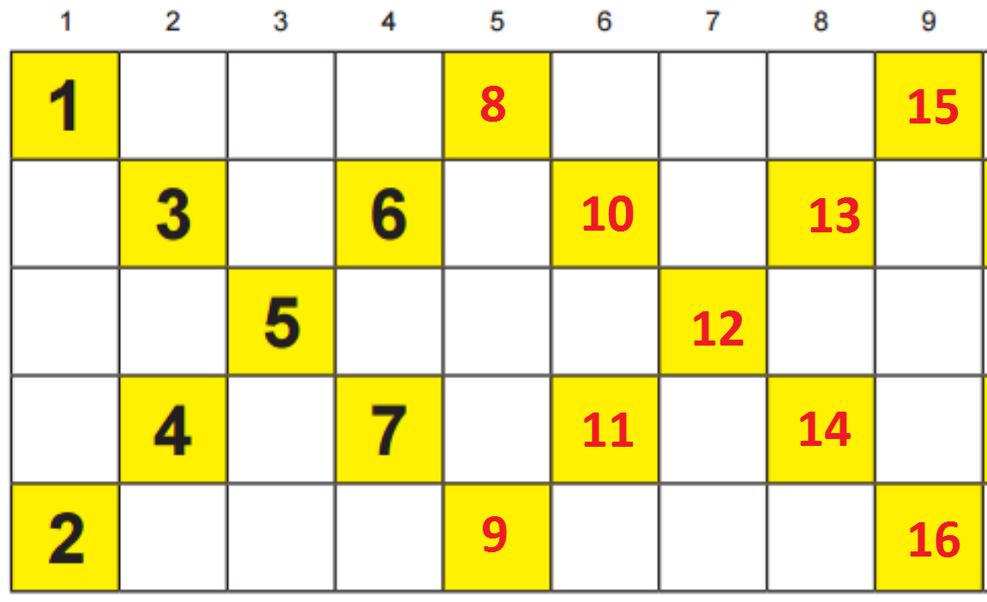
- Concentremos nossa atenção na terceira linha. Na terceira coluna aparece o número 5 e, a partir desta, a cada 4 colunas o número existente é obtido do anterior somando-se 7, como já observado no item anterior. Por exemplo, na coluna 7 = 3 + 4, temos o número 12 = 5 + 7; na coluna 11 = 3 + 4 x 2, temos o número 19 = 5 + 7 x 2. Para descobrir o padrão, vamos organizar as informações acima em uma tabela:
Número de coluna | Número que aparece na coluna
3 = 0 x 4 + 3 | 5 = 0 x 7 +5
7 = 1 x 4 + 3 | 12 = 1 x 7 + 5
11 = 2 x 4 + 3 | 19 = 2 x 7 + 5
15 = 3 x 4 + 3 | 26 = 3 x 7 + 5
.  .  . | .  .  .
2015 = 503 x 4 + 3 | 3526 = 503 x 7 + 5

logo, na coluna 2016 temos os números 3527 e 3528. Assim, o maior número escrito por Joana foi 3528. Uma maneira algébrica de explicitar o padrão acima é a seguinte: Na terceira linha e na coluna 3 + 4 x n aparece o número 5 + 7 x n, n = 0, 1, 2, 3, ... Assim, na coluna 2015 = 3 + 2012 = 3 + 4 x 503, aparece o número 5 + 7 x 503 = 3526. Consequentemente, na coluna 2016 temos os números 3527 e 3528 e o maior número escrito por Joana nessa coluna foi 3528.
Uma segunda solução:
Observamos que na coluna 4 temos: na linha 2, o número 6 e, na linha 4, o número 7. A cada 4 colunas, a partir desta, os números das respectivas linhas, são esses somados de um mesmo múltiplo de 7. Por exemplo, na coluna 8, temos os números 13 = 6 + 7 x 1 e 14 = 7 + 7 x 1; na coluna 12, temos 20 = 6 + 7 x 2 e 21 = 7 + 7 x 2, e assim sucessivamente. Como 2016 = 504 x 4, nessa coluna estarão os números 6 + 7 x 503 = 3527 e 7 + 7 x 503 = 3528. Logo, o maior número escrito por Joana foi 3528.
- Olhando apenas para a linha 5, temos que, a partir do número 2 disposto na primeira coluna, a cada 4 colunas, o número seguinte é o anterior somado de 7 unidades. Ou seja, na coluna 5 = 1 + 4 temos o número 9 = 2 + 7; na coluna 9 = 1 + 4 x 2, temos o número 16 = 2 + 7 x 2, e assim concluímos indutivamente que na coluna 1 + 4 x n aparece o número 2 + 7 x n , n = 0, 1, 2, 3, ... Como 597 = 2 + 7 x 85, ele aparece na quinta linha e na coluna 1 + 4 x 85 = 341.

Uma segunda solução:

Vamos fixar nossa atenção na terceira linha, como fizemos na primeira solução do item b). Observemos que 597 = 5 + 592 = 5 + (7 x 84 + 4). Como 593 = 5 + 7 x 84, o número 593 está na linha 3 e coluna 339 = 3 + 4 x 84. Assim, na coluna 340 estão os números 594 e 595 e, na coluna 341, os números 596 e 597.

- Devido ao método de preenchimento descrito no enunciado, notamos que 713 deve ser a soma de dois números consecutivos. Há várias maneiras de descobrir quem são essas parcelas; uma delas é a seguinte; os números consecutivos são próximos e, portanto, devem estar perto da metade de 713, mas, sendo este um número ímpar, calculamos a metade de 712 que está perto de 713 e é par. Como 712 ÷ 2 = 356, é agora fácil ver que 713 = 356 + 357. Outra maneira, mais algébrica, é escrever que 713 = x + (x+1), x a determinar. Assim sendo, 2x + 1 = 713, ou seja, x = 356. Em suma, 713 = 356 + 357 e essa decomposição é única como soma de dois números naturais consecutivos. Portanto, a soma 713 ocorre apenas na coluna em que estão os números 356 e 357. Para localizar a coluna em que estão esses números, há muitas maneiras de seguir o padrão em uma determinada linha. Um bom método é procurar números próximos que estejam sozinhos em colunas e isso só ocorre na terceira linha, para a qual dirigimos novamente nossa atenção. Observamos que 355 = 5 + 350 = 5 + 7 x 50. Logo, 355 está na terceira linha e na coluna 3 + 4 x 50 = 203. Consequentemente, 356 e 357 estão na coluna 204.
Observação: o número 713 não pode aparecer sozinho em uma coluna, pois os números que aparecem sozinhos em colunas são os que deixam resto 5 quando divididos por 7.
Solução do exercício 03
Sabemos que o ano de 2014 se iniciou em uma quarta feira, considerando como se fosse o primeiro dia da semana, a terça seria o ultimo dia dela. Sabemos também que em um ano normal temos 365 dias, com semanas formadas por 7 dias. Logo, 365 = 7 x 52 + 1.
Desse modo, teremos 52 duas semanas no ano de 2014 e mais um dia, assim, como a semana termina na terça, o ano chegará ao fim na quarta feira.
Solução do exercício 04
Temos que
2^2 = 4 = 3 x 1 + 1
2^3 = 8 = 3 x 2 + 2
2^4 = 16 = 3 x 5 + 1
2^5 = 32 = 3 x 10 + 2
Podemos observar que quando o expoente é par temos resto 1, e quando é impar temos resto 2. Logo, 2^100 tem resto igual a 1.
Solução do exercício 05
Observe as potencias de 2 na tabela abaixo:
Resto da divisão por 7 | expoente
2 | 1
4 | 2
1 | 3
2 | 4
4 | 5
1 | 6

Observe que temos um padrão na divisão por 7, que é {2,4,1}; observe também que quando o expoente é múltiplo de 3 o resto da divisão é 1; que quando o expoente deixa resto 1 na divisão por 3, o resto da divisão por 7 é 2 e que quando o expoente deixa resto 2 na divisão por 3, o resto da divisão por 7 é 4.
Como temos que :
56 = 3 x 18 + 2 e que 56 deixa resto 2 na divisão por 3, teremos então que 2^56 deixa resto 4 na divisão por 7.
Resto da divisão por 11
2
4
6
5
10
9
7
3
6
1
2
4

Podemos observar que a partir de 2^11 começa a repetir os restos.
Temos que : 2^56 = 2^10 x 2^10 x 2^10 x 2^10 x 2^10 x 2^6 o restos da divisão por onze é
1 x 1 x 1 x 1 x 1 x 9 = 9
Solução do exercício 06
- Faça uma tabela dos restos quando as potências de 3 forem dividias por 5. O resto para 3^1 é 3. Como 3^2 = 9, o resto é 4. Como 3^3 = 27, o resto é 2. O resto para 3^4 = 81 é 1. Depois disso, os restos se repetirão seguindo o mesmo padrão, como vemos com 3^5 = 243, que tem resto tem 3 e 3^6 = 729, que tem resto 4. Os restos seguem o padrão 3, 4, 2, 1, 3, 4, 2, 1, ... Como 100 é um múltiplo de 4 o ciclo estará em 1, de modo que o resto da divisão de 3^100 por 5 é 1.
Para calcular restos é conveniente usar o teorema geral que é mais fácil de explicar através de exemplos. O resto da divisão de 78 por 5 é 3 e o resto da divisão de 79 por 5 é 4. O resto da divisão de 157 = 78 + 79 por 5 é o resto da divisão de 3 + 4 = 7 por 5, que é 2. O resto da divisão de 6162 = 78 x 79 por 5 é o resto da divisão de 3 x 4 = 12 por 5, que é 2. Não importa qual é o divisor, nem qual é o dividendo; funciona com a soma, a multiplicação e, quando interpretado corretamente, com a subtração. Na subtração, pode-se obter números negativos, mas o resto ainda é suposto de ser maior ou igual a zero. Por exemplo, o resto da divisão de -8 por 5 é 2 porque -8 = (-2) x 5 + 2.
- Vamos fazer uma tabela para quando as potencias de 5 forem divididas por 3. Use o teorema utilizado no item (a), substituindo os números pelos seus restos ao serem divididos por 3. O resto para 5^1 é 2 e para 5^2 = 25 é 1. O resto da divisão de 5^100 = (5^2)^50 por 3 é igual ao resto da divisão de 1^50 por 3, que é 1.
Solução do exercício 07
Vamos escrever os últimos algarismos das primeiras potências de dois: 2, 4, 8, 6, 2, ..., vemos que 2^5 termina com 2, assim como 2^1. Como os últimos algarismos de qualquer potencia é determinado pelo ultimo algarismo da potência anterior de 2, temos um ciclo: ^6 termina com 4 (como 2^2), 2^7 termina com 8 (como 2^3), 2^8 termina com 6, 2^9 termina com 2, etc. Como o comprimento do ciclo é 4, o ultimo algarismo do numero 2^50 pode ser encontrado usando-se o resto da divisão de 50 por 4. O resto é 2 e o ultimo algarismo de 2^50 é igual ao ultimo algarismo de 2^2 que é 4.
Solução do exercício 08
Calculando as primeiras potencias de 2 obtemos:
2^1 = 2, 2^2 = 4, 2^3 = 8, 2^4 = 16, 2^5 = 32, 2^6 = 64, 2^7 = 128, 2^8 = 256, 2^9 = 512.
Observando esses números, vemos que os últimos algarismos formam uma sequencia periódica: 2, 4, 8, 6, 2, 4, 8, 6, 2, etc; em que os quatro números 2, 4, 8, 6 ficam se repetindo infinitamente. Dividindo 2015 por 4 obtemos quociente igual a 503 e resto i3, de modo que 2015 = 503 x 4 + 3. Na sequencia acima, os exponentes que deixam resto 3 quando divididos por 4 definem potencias de 2 com ultimo algarismo 8 (2^3 = 8, 2^7 = 128 e etc.) Daí o algarismo da unidade de 2^2015 é 8.
Solução do exercício 09
Primeiramente vamos calcular algumas potências de 5;
5^2 = 25; 5^3 = 125; 5^4 =625; 5^5 = 3125; 5^6 = 15625; 5^7 = 78125; 5^8 = 390625 e 5^9 = 1953125.
- Podemos concluir que o ultimo algarismo de 5^100 é 5, pois toda potencia de 5 tem o ultimo algarismo igual a 5
- Podemos concluir que os dois últimos algarismos de 5^100 são 25, pois toda potencia de 5 tem o penúltimo algarismo igual a 2
- Observe que a partir de 5^3 toda potencia de cinco que é impar, tem o seu antepenúltimo algarismo igual a 1 e quando o expoente é par, tem seu antepenúltimo algarismo igual a 6. Logo, como 5^100 é par, temos que os três últimos algarismos de 5^100 são 625.
Solução do exercício 10
Para começar note que o ultimo algarismo do numero 1989^1989 é igual ao ultimo algarismo do número 9^1989. Vamos escrever os últimos algarismos das primeiras potencias de 9: 9, 1, 9, 1, 9, ...
Para calcular o ultimo algarismo de uma potencia de 9, basta multiplicar por 9 o ultimo algarismo de potencia anterior de 9. Então é claro que o algarismo 9é sempre seguido pelo algarismo 1 (9 x 9 = 81), que, por sua vez, é sempre seguido por 9 (1 x 9 = 9). Assim, as potencias impares de 9 sempre tem seu ultimo algarismo igual a 9. Portanto o ultimo algarismo de 1989^1989 também é 9.

